Демографическая ситуация на Ямале
Анализируя таблицу «Рождаемость, смертность и естественный прирост в Ямало-Ненецком автономном округе» (http://yamalstat.gks.ru/), талицу «Рождаемость, смертность и естественный прирост населения в России» (РОССТАТ, http://www.gks.ru/), приходим к следующему выводу: демографическая ситуация в ЯНАО за последние восемь лет характеризуется устойчивым естественным приростом с коэффициентом на 1000 человек населения - 7,7 (2005 год) до 10,2 (2011 год). Этот факт объясняется высокими показателями рождаемости в целом по округу, и особенно в сельских национальных посёлках. Если рассматривать показатели смертности, то здесь довольно сложная ситуация. В городских поселениях ЯНАО эти показатели стабильны и менее трагичны, чем по России в целом. Это связано с тем, что ЯНАО, по словам нашего губернатора Д.Н. Кобылкина, - «округ молодых людей»: доля пожилого населения в возрастной структуре не велика в связи с отъездом людей пенсионного возраста в территории с более благоприятным климатом. В сельской местности доля умерших на 1000 человек очень высока, не стабильна и варьирует год от года: 8,3 (2005), 9,7(2006), 8,8 (2007), 8,1 (2008), 8,4 (2009), 9,1 (2010), 8,6 (2011). Это объясняется высокой смертностью в трудоспособном возрасте жителей национальных посёлков и тундрового населения (несчастные случаи, алкоголизация, возрастание суицидальных проявлений). Высок уровень младенческой смертности, особенно среди тундрового населения округа, что объясняется не медицинской несостоятельностью, а скорее проблемами транспорта и быстрого реагирования. Санитарная авиация есть, и профессионалы здесь работают, но экстренные случаи (особенно когда речь и идёт о жизни ребёнка) не всегда разрешаются благоприятно.
Рождаемость, смертность и естественный прирост в ЯНАО (человек)
 | 2005 | 2006 | 2007 | 2008 | 2009 | 2010 | 2011
 | Ямало-Ненецкий автономный округ
 | Все население
Число родившихся | 7148 | 7036 | 7700 | 7892 | 8216 | 8263 | 8258
Число умерших | 3099 | 3000 | 2937 | 2959 | 2924 | 2873 | 2874
в том числе умерших  в возрасте до 1 года, человек | 80 | 92 | 100 | 89 | 87 | 101 | 88
Естественный прирост, убыль (-) | 4049 | 4036 | 4763 | 4933 | 5292 | 5390 | 5384
На 1000 населения
Родившихся | 13,6 | 13,2 | 14,2 | 14,5 | 15,1 | 15,8 | 15,6
Умерших | 5,9 | 5,6 | 5,4 | 5,4 | 5,4 | 5,5 | 5,4
в том числе умерших  в возрасте до 1 года, человек | 11,2 | 13,0 | 13,3 | 11,4 | 10,7 | 12,2 | 10,7
Естественный прирост, убыль (-) | 7,7 | 7,6 | 8,8 | 9,1 | 9,7 | 10,3 | 10,2
 | Городское население
Число родившихся | 5759 | 5568 | 6069 | 6173 | 6420 | 6591 | 6623
Число умерших | 2437 | 2220 | 2224 | 2295 | 2237 | 2149 | 2180
в том числе умерших  в возрасте до 1 года, человек | 49 | 47 | 61 | 45 | 40 | 43 | 42
Естественный прирост, убыль (-) | 3322 | 3348 | 3845 | 3878 | 4183 | 4442 | 4443
На 1000 населения
Родившихся | 12,9 | 12,3 | 13,2 | 13,4 | 13,9 | 14,8 | 14,7
Умерших | 5,4 | 4,9 | 4,8 | 5,0 | 4,8 | 4,8 | 4,8
в том числе умерших  в возрасте до 1 года, человек | 8,5 | 8,4 | 10,2 | 7,3 | 6,2 | 6,5 | 6,3
Естественный прирост, убыль (-) | 7,5 | 7,4 | 8,4 | 8,4 | 9,1 | 10,0 | 9,9
 | Сельское население
Число родившихся | 1389 | 1468 | 1631 | 1719 | 1796 | 1672 | 1635
Число умерших | 662 | 780 | 713 | 664 | 687 | 724 | 694
в том числе умерших  в возрасте до 1 года, человек | 31 | 45 | 39 | 44 | 47 | 58 | 46
Естественный прирост, убыль (-) | 727 | 688 | 918 | 1055 | 1109 | 948 | 941
На 1000 населения
Родившихся | 17,4 | 18,3 | 20,1 | 21,1 | 21,9 | 21,0 | 20,4
Умерших | 8,3 | 9,7 | 8,8 | 8,1 | 8,4 | 9,1 | 8,6
в том числе умерших  в возрасте до 1 года, человек | 21,5 | 31,3 | 25,2 | 26,1 | 26,6 | 33,5 | 27,9
Естественный прирост, убыль (-) | 9,1 | 8,6 | 11,3 | 13,0 | 13,5 | 11,9 | 11,8

Сравнивая показатели естественного прироста населения в ЯНАО и по России в целом, приходим к выводу: демографическая ситуация в нашем округе характеризуется устойчивым ростом. Рост показателей рождаемости в городах ЯНАО сопоставим с общероссийскими показателями, однако на Ямале они несколько выше, даже в 2005 году они (13,6) превышали «современные» общероссийские на 1,6 единиц (12,0), этот факт опять же связан с тем, что «ЯНАО – это округ молодых людей». Как и по России в ЯНАО высока смертность среди сельского населения, однако эти показатели также в два раза ниже аналогичных общероссийских: 8,6 (2011) и 15,2 (2011). Причины высокой смертности сельского населения различны. В северных сёлах высока младенческая смертность, а сёла «большой земли» вымирают по другой причине: высок отток молодого населения сельчан репродуктивного возраста в города, а на родине остаются люди зрелого и пожилого возраста. Хотя в последнее время в российской глубинке, особенно в исконно сельских районах – в Южном федеральном округе, Якутии, Тыве, Горном Алтае и других, рост рождаемости значительно возрос из-за стимулирующих мер, принимаемых в субъектах федерации: материнский капитал, поддержка многодетных семей и др.
Рождаемость, смертность и естественный прирост населения в России
Годы | Всего, человек |  |  | На 1000 человек населения
 | родившихся | умерших | естественный прирост | родившихся | умерших | естественный прирост
Все население
2005 | 1457376 | 2303935 | -846559 | 10,2 | 16,1 | -5,9
2006 | 1479637 | 2166703 | -687066 | 10,3 | 15,1 | -4,8
2007 | 1610122 | 2080445 | -470323 | 11,3 | 14,6 | -3,3
2008 | 1713947 | 2075954 | -362007 | 12,0 | 14,5 | -2,5
2009 | 1761687 | 2010543 | -248856 | 12,3 | 14,1 | -1,8
2010 | 1788948 | 2028516 | -239568 | 12,5 | 14,2 | -1,7
2011 | 1796629 | 1925720 | -129091 | 12,6 | 13,5 | -0,9
Городское население
2005 | 1036870 | 1595762 | -558892 | 9,8 | 15,1 | -5,3
2006 | 1044540 | 1501245 | -456705 | 10,0 | 14,3 | -4,3
2007 | 1120741 | 1445411 | -324670 | 10,7 | 13,8 | -3,1
2008 | 1194820 | 1443529 | -248709 | 11,4 | 13,8 | -2,4
2009 | 1237615 | 1397591 | -159976 | 11,8 | 13,3 | -1,5
2010 | 1263893 | 1421734 | -157841 | 12,0 | 13,5 | -1,5
2011 | 1270047 | 1356696 | -86649 | 12,0 | 12,8 | -0,8
Сельское население
2005 | 420506 | 708173 | -287667 | 11,0 | 18,6 | -7,6
2006 | 435097 | 665458 | -230361 | 11,4 | 17,4 | -6,0
2007 | 489381 | 635034 | -145653 | 12,9 | 16,7 | -3,8
2008 | 519127 | 632425 | -113298 | 13,7 | 16,7 | -3,0
2009 | 524072 | 612952 | -88880 | 13,9 | 16,3 | -2,4
2010 | 525055 | 606782 | -81727 | 14,0 | 16,1 | -2,1
2011 | 526582 | 569024 | -42442 | 14,1 | 15,2 | -1,1

Картодиаграмма «Динамика естественного прироста населения Ямало-Ненецкого округа»
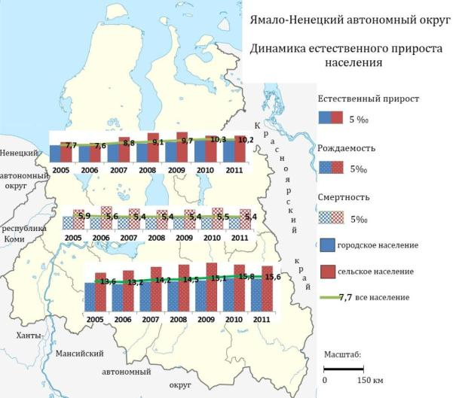

Анализируя карту «Текущая демографическая ситуация» (http://ru.wikipedia.org/wiki/%CD%E0%F1%E5%EB%E5%ED%E8%E5_%D0%EE%F1%F1%E8%E8), таблицу «Коэффициент рождаемости, смертности, естественного прироста, браков, разводов на январь – октябрь 2012 года» (РОСССТАТ, http://www.gks.ru), приходим в выводу: среди всех субъектов Российской Федерации ЯНАО (11,3) уверенно входит в 10 регионов с высоким естественным приростом, после Чеченской республики (23,7), Республики Ингушетия (21,9), Республика Тыва (15,7), Республики Дагестан (12,4), ХМАО (11,4).
Подводим жирную черту: общая динамика численности населения России характеризуется естественной убылью, однако за последние 7 лет замечен рост показателей рождаемости и снижение показателей смертности, и в целом это обеспечивает движение к «0», то есть к простому воспроизводству населения (-5,9-2005, -0,9-2011). Динамика естественного прироста населения в ЯНАО ещё в начале 2000х была положительной и остаётся таковой, опережая на 10 пунктов общероссийские показатели.
На наш взгляд, причины демографического благополучия ЯНАО следующие:
- ЯНАО – это «нефтегазовая житница» РФ, территория с положительным сальдо миграций. На место жительства сюда приезжают люди в основном репродуктивного возраста, поэтому рождаемость в городах довольно высока. «ЯНАО – это округ молодых людей».
- Кроме того, ЯНАО - территория, где достаточно большую долю в национальном составе составляют татары (5,6%), азербайджанцы (1,8%), башкиры (1,7%), исповедующие ислам, поэтому даже в городских семьях 3 и более детей.
- Рост сельского населения объясняется тем, что в ямальских посёлках живёт в основном коренное население: ненцы, ханты, коми-зыряне, селькупы. У ведущих кочевой образ жизни оленеводов традиционно большие семьи, семья с 4-мя детьми считается малодетной.
- Одной из главных причин роста населения ЯНАО является то, что в нашем экономически стабильном регионе достаточно эффективно и быстрыми темпами происходит внедрение мероприятий по улучшению демографической ситуации:
*Мероприятия на повышение рождаемости, поддержку семей, имеющих детей (государственная поддержка семей с детьми, развитие системы дошкольного образования, создание условий для повышения доступности жилья для семей с детьми)
*Укрепление социального института семьи, развитие духовно-нравственных традиций семьи, популяризация семейных ценностей
В подтверждение этому слайды ежегодного отчета губернатора ЯНАО Дмитрия Николаевича Кобылкина (версия для печати опубликована 8 февраля 2013 года http://www.kobilkin.ru/actual/)

В Российской Федерации 2013 год объявлен «Годом экологии», а у нас губернатор официально объявил 2013 год «Годом народосбережения» на Ямале.
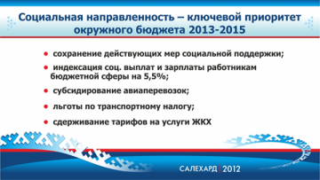
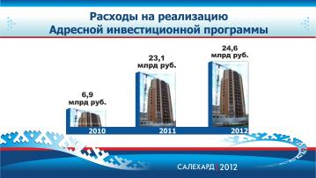

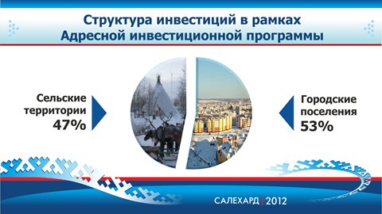
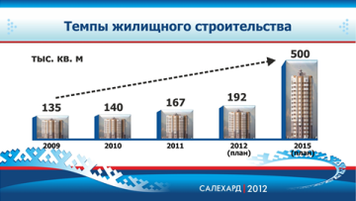

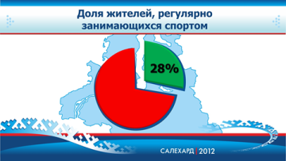
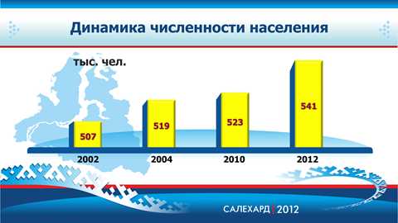

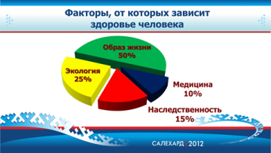
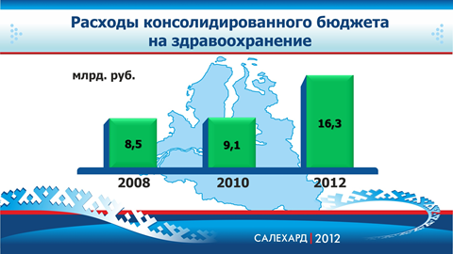

ЗАКЛЮЧИТЕЛЬНЫЕ СЛОВА ОТЧЕТА Д.Н. КОБЫЛКИНА ПЕРЕД ДЕПУТАТАМИ ЗАКОНОДАТЕЛЬНОГО СОБРАНИЯ ЯМАЛО-НЕНЕЦКОГО ОКРУГА
Убежден, задача народосбережения не ограничивается рамками государственной политики. Бережное отношение друг к другу, взаимопонимание, семейное согласие - вот фундамент крепкого дома. Нашего Ямала!
Уважаемые депутаты, дорогие ямальцы!
Чем больше мы делаем, тем больше задач встает перед нами.
Общие цели и любовь к родной земле делает нас сильнее.
Верю в Ямал!
Верю, что у нас все получится!

МЫ ТОЖЕ ВЕРИМ В ЯМАЛ! И ВЕРИМ, ЧТО У НАС ВСЁ ПОЛУЧИТСЯ!

